Министерство науки и высшего образования Российской Федерации

Федеральное государственное автономное учреждение высшего образования

«Пермский национальный исследовательский политехнический университет»

ПНИПУ

**Лабораторная работа**

**“Найти максимальный элемент ”**

Выполнил:

студент группы РИС-23-2б

Швацкий Даниил Александрович.

Проверила:

доцент кафедры ИТАС

О.А. Полякова

2024 г.

**Постановка задачи:** Задан одномерный массив N элементов. Найти максимальный элемент, количество максимальных элементов, индекс элемента и сумму таких элементов.

Подключим директивы clocale, stdlib.h, для использования функций setlocale и rand() в дальнейшем. Воспользуемся генератором случайных чисел, для этого используем функцию srand(time(0)).

Объявим массив int arr[100] на 100 элементов, и переменную n, которая будет отвечать за количество используемых элементов массива.

С помощью цикла do while(n < 2 || n > 100) проверим, чтобы n не выходил за рамки размерности массива.

Циклом for (int i = 0; i < n; ++i) заполним массив до n элементов случайными числами.

Объявим и инициализируем переменные типа int m = arr[0], k = 1, index = 0, которые будут отвечать за максимальный элемент, количество и индекс элемента соответственно.

Далее на каждом итерации будем проверять является ли m максимальным элементом, а также есть ли еще такие элементы, если m<=arr[i], то проверяем равен ли m текущему элементу массива (m == arr[i]), если да, то увеличиваем счетчик. Иначе заменяем переменную на новый максимальный элемент, сбрасываем счетчик, и запоминаем новый индекс.

Выводим все на экран с помощью оператора cout.

Пример работы программы:

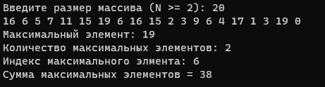

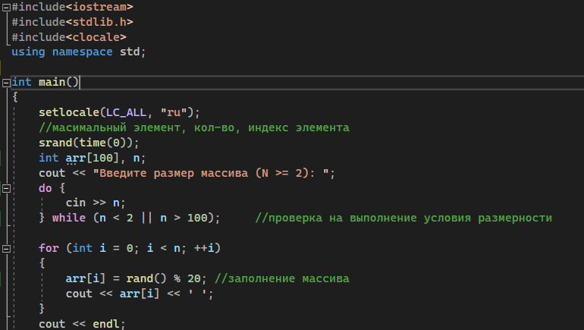

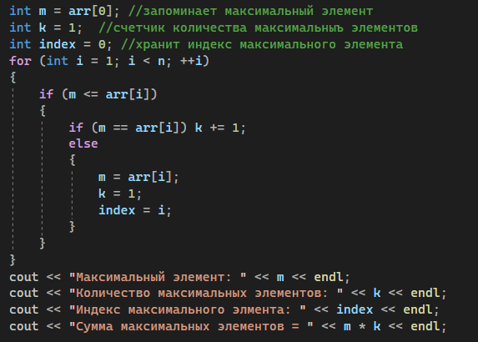

Блок-схема:

